选题：XXX
勇立潮头以改革为帆，奋楫前行启现代化新程

XXX学院 XXX班 XXX 2023XXX

在时代的浪潮翻涌之际，改革恰似一股雄浑的动力源泉，强力推动着国家稳步向前迈进。现今，全球正历经百年未有之重大变局，我国亦处在实现中华民族伟大复兴的关键节点。当下，立足于新的历史起点，改革的关键意义愈发凸显。我们理当以改革的务实行动续写崭新篇章，奋力书写现代化的时代宏篇。
一、改革为现代化建设注入澎湃动力
1.破除发展障碍。旧有的体制机制往往存在着行政审批繁琐、资源分配不均等问题，严重阻碍了经济社会的发展。以企业开办为例，曾经办理各类手续可能需要数月时间，跑多个部门盖章。如今，通过“放管服”改革，企业开办时间大幅缩短。如在一些地区，企业开办时间已压缩至 3 个工作日以内，极大地提高了市场主体的活力。
2.激发创新活力。创新是现代化的核心驱动力，而改革为创新提供了宽松的环境和有力的支持。近年来，我国不断加大对科技创新的投入，总量上2020年我国R&D经费总量为美国的54%，是日本的2倍以上，位居全球第二。国际比较我国对研发重视程度，我国也在稳步提升，09年超越英国，19年超越法国（见表1）。同时，通过改革科研管理体制、知识产权保护制度等，鼓励人们勇于探索、敢于创新，为现代化注入源源不断的活力。比如，深圳作为我国改革开放的前沿阵地，在科技创新方面取得了显著成就。截至 2024 年，深圳拥有的国家级高新技术企业超过 2.2 万家，PCT 国际专利申请量连续多年位居全国首位。
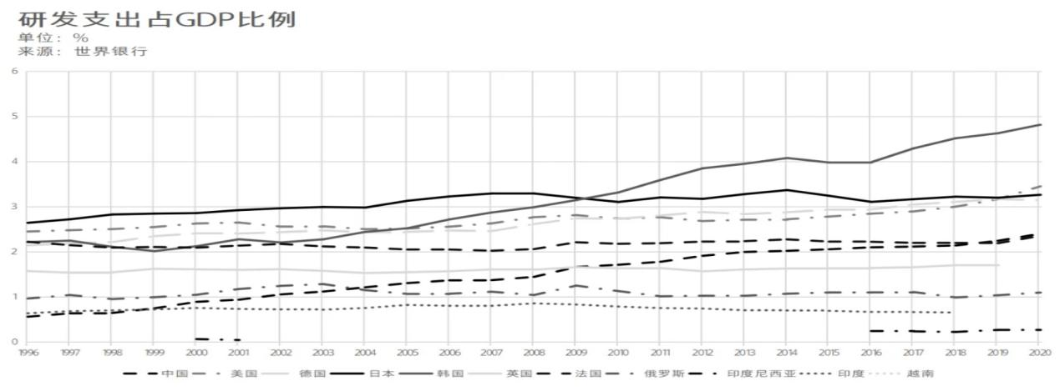
表1 研发支出占GDP比例的国际比较
3.助推经济转型。随着时代的发展，传统的经济发展模式已难以适应新的要求，改革成为推动经济转型升级的关键。深化供给侧结构性改革，优化产业结构，提高经济发展的质量和效益。以钢铁行业为例，通过去产能、调结构等改革措施，我国钢铁行业的产能利用率提高，产品结构不断优化，高端钢材产品的占比也在逐步提高。
推动产业升级，培育新的经济增长点。如我国新能源汽车产业在政策的支持下迅速崛起，根据中国汽车工业协会统计数据（见表2）显示，2015-2023年，我国新能源汽车销量从2012年的33.1万辆到2023年的949.5万辆，实现了跨越式发展。今年上半年，我国新能源汽车销量持续维持高增长态势，达到494.4万辆，同比增长32%。新能源汽车产业的发展，不仅带动了相关产业链的发展，还为经济增长注入了崭新动力。
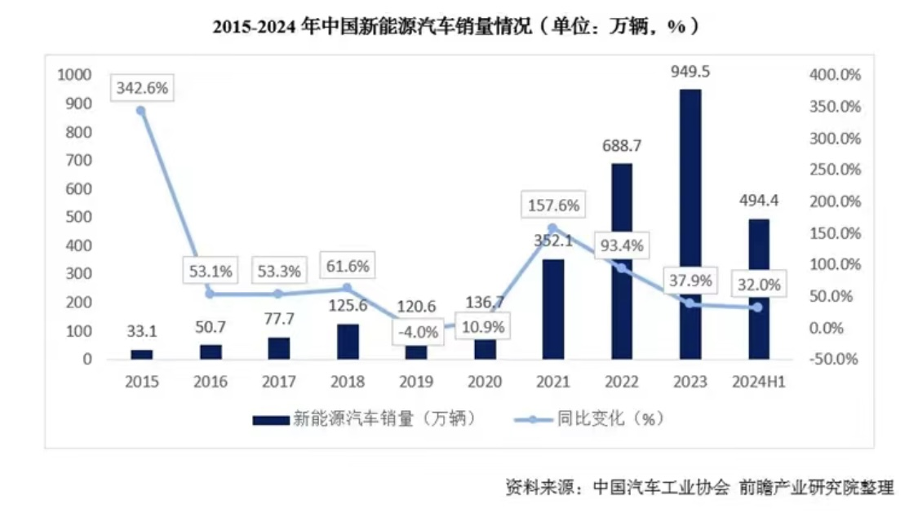
表2 2015-2024年中国新能源汽车销量情况
4.提升治理能力。现代化的国家治理需要科学、高效的治理体系和治理能力，改革是实现这一目标的重要途径。推进政治体制改革、加强法治建设等，不断提升国家治理的现代化水平。例如，我国持续推进政务公开，加强对权力的制约和监督。2024 年，全国各级政府部门主动公开信息超过 1000 万条，政务服务满意度达到90%。
二、改革之路并非一马平川
1.利益调整难题。改革必然牵扯到利益的重新分配，这常常会引发各类矛盾与冲突。如何妥善平衡不同群体的利益，确保改革的顺利推进，乃是一个亟待破解的难题。例如，在国有企业改革进程中，涉及到企业职工的安置、股权分配等问题，需要审慎处理各方利益关系。
2.观念转变困难。长期形成的传统观念与思维方式，可能会对改革的进程构成阻碍。例如一些人对新的发展理念与模式存在抵触情绪，需要强化宣传教育，促进观念的转变。在绿色发展理念的推广过程中，一些企业和个人对环保要求存在认识不足的情况，认为环保投入会增加成本，影响经济效益。通过加强宣传教育和政策引导，越来越多的企业和个人认识到绿色发展的重要性，积极投身于环境保护与可持续发展之中。
观念转变需要时间与过程，需要通过典型案例的示范引领作用，引导人们逐步接纳新的观念与做法。例如，在垃圾分类工作中，一些地区通过创建示范小区、开展宣传活动等方式，引导居民养成垃圾分类的良好习惯。经过一段时间的努力，垃圾分类在这些地区取得了显著成效，居民的环保意识和文明素质得到了显著提升。
3.外部环境压力。当今世界正处于百年未有之大变局，国际形势复杂多变，给我国的改革带来了一定的外部压力。贸易保护主义抬头、全球经济增长乏力等因素，对我国的经济发展和改革进程产生了不利影响。我国对外贸易面临的压力持续加大，部分行业出口增速放缓（见表3）。
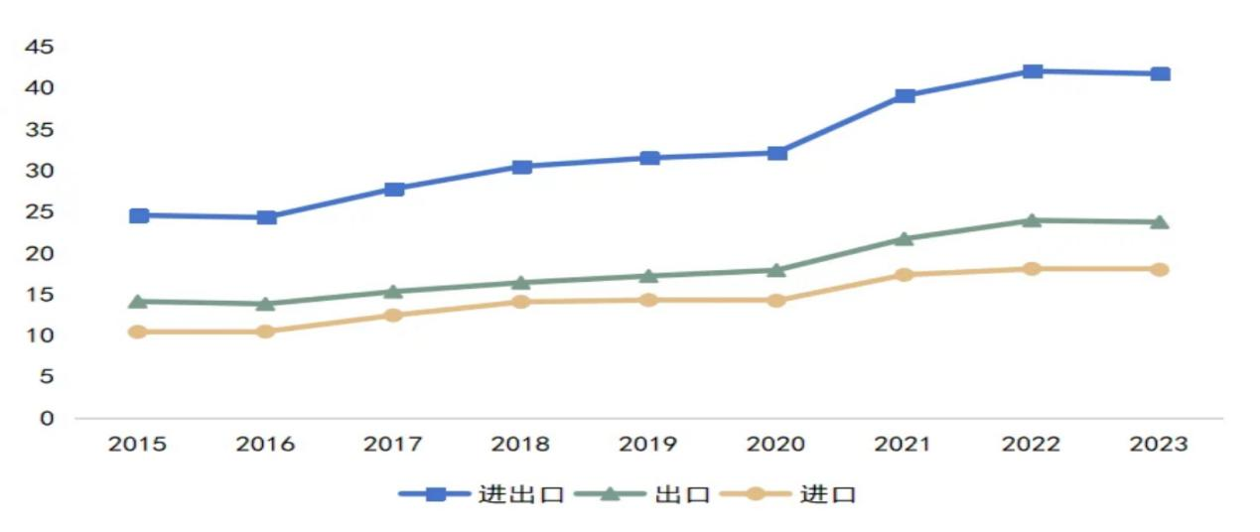
表3 2015-2023年中国对外贸易额变化情况
如何在复杂的外部环境下坚定不移地推进改革，是我们必须面对的挑战。我们需要加强国际合作，积极参与全球治理，同时坚持以我为主，稳步推进国内改革，提高我国的抗风险能力和国际竞争力。
三、坚定改革步伐，书写现代化新篇章
1.打破利益固化，推进深层次改革。要坚决打破利益固化的藩篱，推进深层次的改革。对于那些阻碍改革的既得利益群体，要采取有力措施进行调整和规范。同时，要建立健全改革的激励机制，鼓励人们积极参与改革，为改革贡献力量。
2.坚持以人民为中心，让改革成果惠及全体人民。改革的最终目的是为了人民。在推进改革的过程中，要始终坚持以人民为中心的发展思想，把人民群众的利益放在首位。要让改革成果更多更公平地惠及全体人民，不断增强人民群众的获得感、幸福感、安全感。
以改革的实践续写新篇章，书写现代化的时代宏篇，是历史赋予我们的神圣使命。在新时代，我们要深刻认识改革在现代化进程中的重要性，明确改革实践的方向，坚持党的领导，坚持以人民为中心，坚持问题导向，坚持创新驱动，坚持统筹协调，以更大的勇气、更坚定的决心、更有力的举措推进改革，为实现中华民族伟大复兴的中国梦而奋力拼搏。让我们携手并肩，在改革的浪潮中勇立潮头，书写现代化的壮丽篇章。

